Министерство сельского хозяйства
Российской Федерации

Департамент научно-технологической политики и образования

Федеральное государственное бюджетное учреждение
“Владимирская государственная зональная
машиноиспытательная станция”

Протокол испытаний

№ 03-12-13 (6240342)

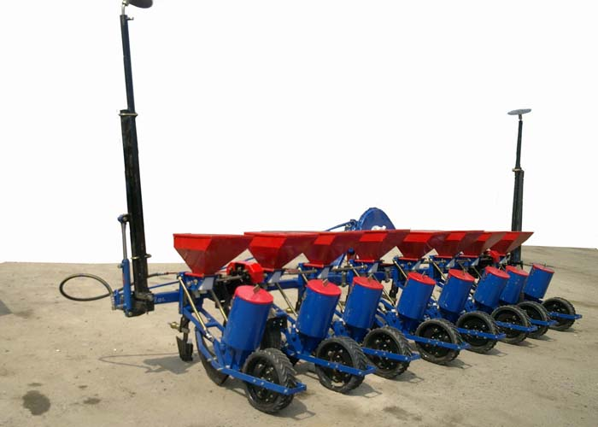

импортного образца
сеялки точного высева для пропашных
культур SPР-8FS
Изготовитель (разработчик) | Адрес
АО «Молдагротехника» | г. Бэльц, Республика Молдова

Результаты испытаний (краткие)
Сеялка точного высева для пропашных культур SPP-8FS
Назначение | Сеялка точного высева для пропашных культур SPP-8FS предназначена для посева пропашных культур (кукурузы, подсолнечника, клещевины, мелких бобов, фасоли, сои, нута, хлопка, сегментированной сахарной свеклы, конопли, кориандра, огурцов, арбузов, а также других семян, по форме, весу и размерам похожими на вышеперечисленные). Сеялка может работать, как на ровных полях, так и на склонах не более 8⁰.
Качество работы:
Норма высева семян, шт. на пог.м:  - заданная  - фактическая  Глубина заделки семян:  - средняя глубина, мм  - стандартное отклонение, мм  - коэффициент вариации, % |  | 6  5,8  50,1  8  1,6
Количественная доля семян, заделанных на заданную глубину ±1см в слое, % |  | 100
Число семян, не заделанных в почву, % |  | 0
Распределение растений в рядке:  средний интервал между растениями, см  стандартное отклонение, см  коэффициент вариации, % |  | 17,1  2,1  12,3
Густота насаждения, тыс.шт./га |  | 82,9
Ширина основных междурядий, см |  | 70,0
Количественная доля случаев, %, с отклонением от установочной ширины междурядий |  | 0
Производительность за час основного времени, га |  | 6,6
Условия эксплуатации:
- навеска (присоединение) на трактор  (способ агрегатирования) |  | навесная
- перевод в рабочее и транспортное  положение |  | гидравлический
- настройка рабочих органов:  регулировка глубины посева  регулировка глубины внесения удобрений |  | штангами и натяжением пружин посевных секций  путем перестановки стойки сошника на других отверстиях
- время подготовки машины к работе  (навески) |  | 0,08
Агрегатирование |  | Беларус 82.1 (кл.тяг. 1.4)
Трудоемкость ежесменного ТО |  | 0,23
Эксплуатационная надежность |  | хорошая
Удобство управления |  | удобно
Безопасность выполнения работ |  | обеспечена

Описание конструкции машины
Сеялка состоит из следующих основных частей и узлов: рамы, навесного устройства, вентилятора с приводом от вала отбора мощности (ВОМ), высевающих секций, опорно-приводных прикатывающих колес, маркеров с гидроприводами, туковысевающих аппаратов.
Агрегатируется с колесными тракторами мощностью 60-80л.с., имеющими трехточечное навесное устройство и вал отбора мощности с числом оборотов – 540 мин⁻¹.

Техническая характеристика
Показатели | Численные значения
Габаритные размеры, мм
- в рабочем положении  (без вылета маркеров и туковысевающих аппаратов) :  длина  ширина  высота по вентилятору  высота по маркеру | 2200  5780  1290  3390
- в транспортном положении:  длина  ширина  высота | 1730  4400  2650
Ширина захвата, м:  - конструкционная  - рабочая | 3,6-5,6  5,6
Масса, кг | 840
Рабочая скорость, км/ч | 11,8

Результаты испытаний
Качество работы | Показатели качества выполнения технологического процесса соответствуют заданным и отвечают требованиям РЭ, СТО АИСТ 5.6-2010 и СТО АИСТ 1.12-2006. При заданной норме высева семян 6 шт. на пог.м фактическая составила 5,8 шт. на пог.м (3-7шт на пог.м по СТО АИСТ 5.6-2010). Глубина заделки семян получена 50,1мм (40-120мм по данным СТО АИСТ 5.6-2010). Все семена заделывались на заданную глубину ±0,8см.
Производительность | Рабочая скорость в хозяйстве выбиралась исходя из условий работы и возможности качественного выполнения технологического процесса сеялкой, поэтому она составила 11,8км/ч, что превышает указанную в РЭ.  При рабочей ширине захвата 5,6м (ширина междурядий 70см), производительность за 1 час основного времени получена 6,6га (3,4-4,5 га/ч по РЭ).  Расчет эксплуатационно-технологических показателей производился с учетом размера поля 60га с длиной гона 1000м. При этом коэффициент использования сменного времени составил 0,604 (по СТО АИСТ 5.6-2010-0,65).  Достижение нормативного коэффициента возможно за счет снижения затрат времени на холостые переезды, повороты и заправку, которую выполняли два человека вручную, что привело к снижению коэффициента технологического обслуживания до 0,89 (0,92 по РЭ).  Технические отказы значительного влияния на снижение коэффициента использования сменного времени не оказали, коэффициент равен – 0,597
Безопасность  движения | Опасны транспортные переезды из-за отсутствия обозначений габаритов сеялки по ширине в транспортном положении.  В транспортном положении сеялка не закрывает задние внешние световые приборы трактора. Оборудование собственными внешними световыми приборами не требуется.
Техническое  обслуживание | Техническое обслуживание сеялки не трудоемко и осуществляется одним человеком. Трудоемкость проведения ежесменного ТО составляет 0,23 чел-ч (норматив отсутствует). При проведении ТО используется инструмент из комплекта трактора, спец.инструмент не применяется.  «Руководство по эксплуатации» дает достаточное представление об устройстве и эксплуатации сеялки, однако требует доработки:  - в главе X.«Техническое обслуживание» необходима информация периодичности проведения всех ТО с указанием конкретного количества точек смазки и мест их расположения (схема смазки).

Заключение по результатам испытаний
Испытаниями сеялки точного посева для пропашных культур SPP-8FS установлено, что образец соответствует основным требованиям сельскохозяйственного производства по показателям назначения, надежности и безопасности.
Сеялка вписывается в технологию возделывания кукурузы в зоне деятельности МИС и по основным показателям назначения соответствует отечественным требованиям. Сеялка используется в сельхозпроизводстве зоны МИС.
Испытания проведены: | Федеральным государственным бюджетным учреждением “Владимирская государственная зональная машиноиспытательная станция”601120, Владимирская обл., Петушинский р-н, п. Нагорный, ул. Горячкина д. 2
Испытания провел: | Гусев В.Г.
Источник информации: | Протокол испытаний № 03-12-13 (6240342)  от 05 августа 2013г.

